MANTENIMIENTO DE SEDES
El “Mantenimiento de Sedes” consiste en la realización de altas de sedes nuevas y de bajas, modificaciones y consultas de sedes ya existentes en el sistema.
Desde el menú principal de la aplicación y seleccionando: Administración > Sedes se accede al menú de mantenimiento de las sedes y a sus operaciones.
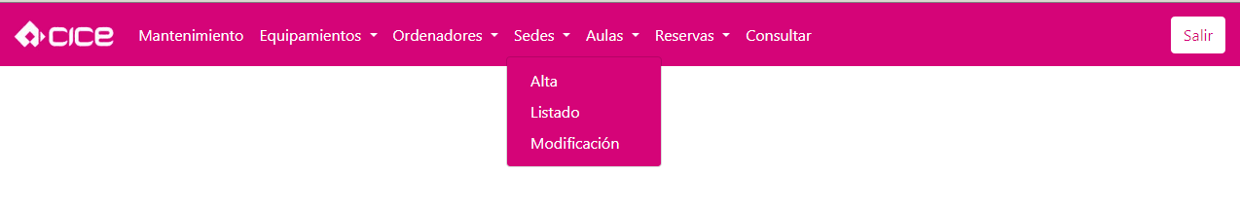

1.- Alta de una nueva Sede
Para dar de alta una sede nueva, desde el menú de mantenimiento se selecciona la opción Alta.
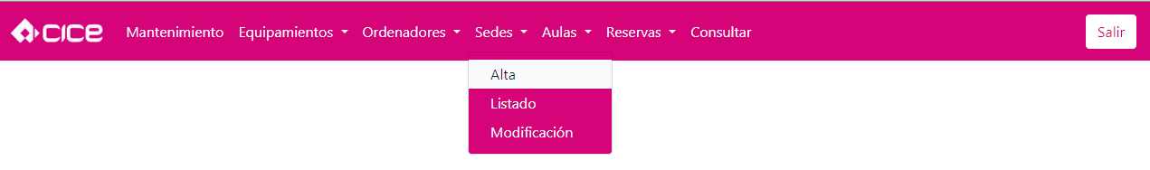

Tras pulsar dicha opción se muestra una pantalla de captura de datos de la sede a dar de alta:
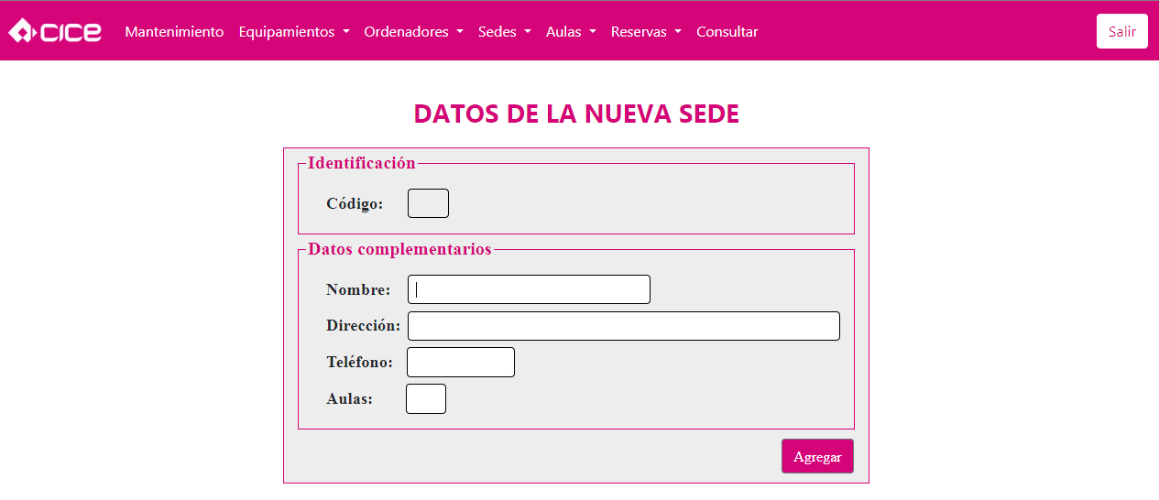
Datos de identificación
- Código: código que único que identifica a una sede. Este campo no se muestra accesible ya que es generado automáticamente por el sistema.
Datos complementarios
- Nombre: nombre de la sede. Es campo obligatorio de 30 caracteres.
- Dirección: dirección donde se encuentra la sede. Es campo obligatorio de 150 caracteres.
- Teléfono: teléfono de contacto de la sede. Es campo obligatorio de 12 caracteres.
- Aulas: número de aulas disponibles en la sede. Es campo obligatorio numérico de dos dígitos.
Una vez cumplimentados todos los campos correctamente, al pulsar el botón <Agregar>, el sistema generará un código de manera automática que será asignado a la sede e incluirá un nuevo registro en la base de datos con los datos de la misma.
Si todo va bien se informa de ello al usuario mostrando los datos con los que se ha dado de alta la sede, el código que se le asignó y el mensaje informando de ello.
A continuación, pulsando <Seguir>, se volverá a la pantalla de captura de datos para una nueva sede.

Nota:
Siempre que se intente introducir un dato erróneo o se deje un campo de dato vacío se avisará al usuario de ello remarcando en rojo cuál es el campo incorrecto y por qué.
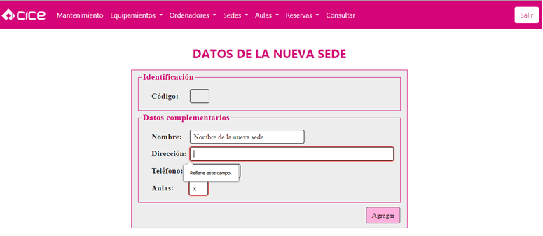

Ejemplo de alta de una nueva sede:
Paso 1: Introducción de los datos.
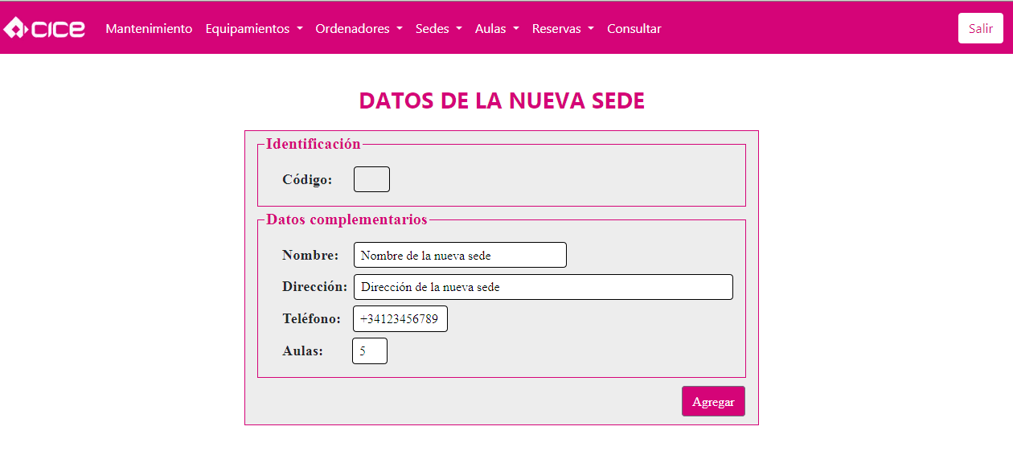

Paso 2: Confirmación de Alta realizada correctamente.
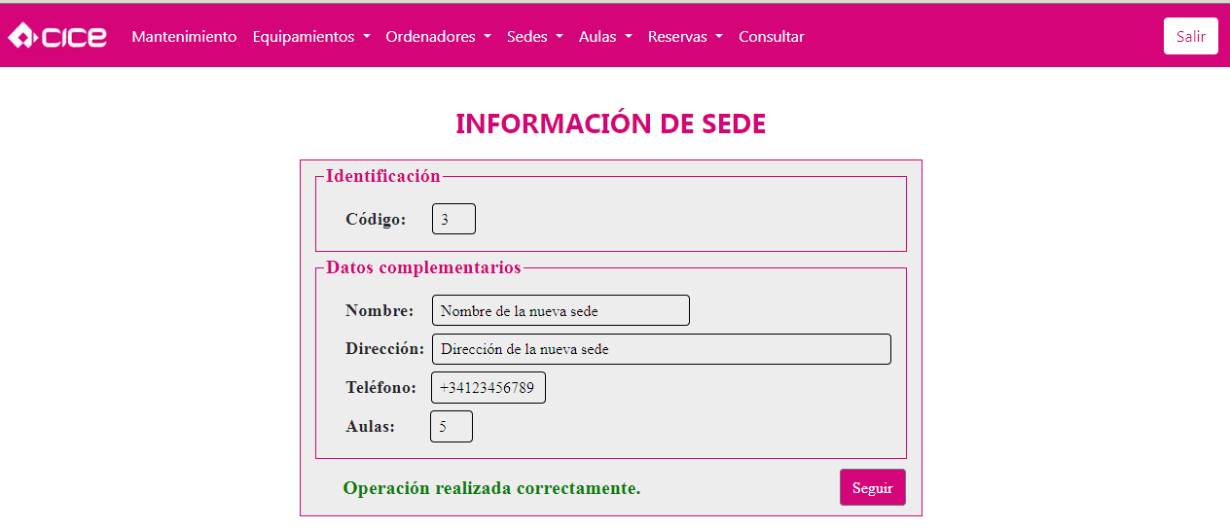

2.- Listado de Sedes
Para consultar el listado de todas las sedes dadas de alta en el sistema, desde el menú de mantenimiento se selecciona la opción Listado.
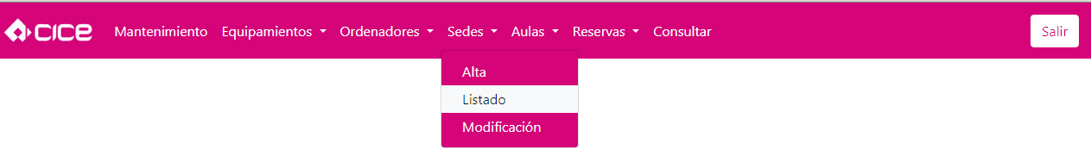

Tras pulsar la opción se muestra la siguiente pantalla:
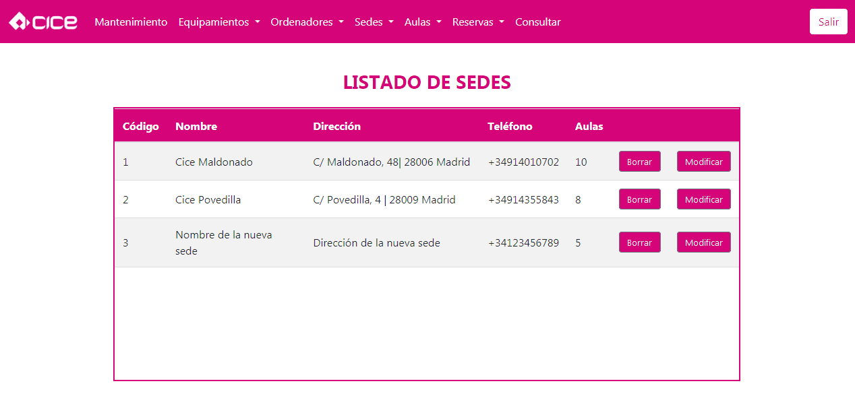
Desde aquí, además de consultar las sedes que existen en el sistema también se puede dar de baja o modificar aquélla que se seleccione.

2.1.- Borrado de una Sede
Para borrar una sede, se selecciona y se pulsa el botón <Borrar>. A continuación se muestra un mensaje para pedir confirmación sobre la eliminación de la sede. En caso de pulsar <Cancelar> se cancela la operación; en caso contrario, si se pulsa <Confirmar> se borrará la sede que se había elegido y en cualquiera de los dos casos se retornará al listado de sedes.

Ejemplo de borrado de una sede:
Paso 1: Selección de la sede a borrar.
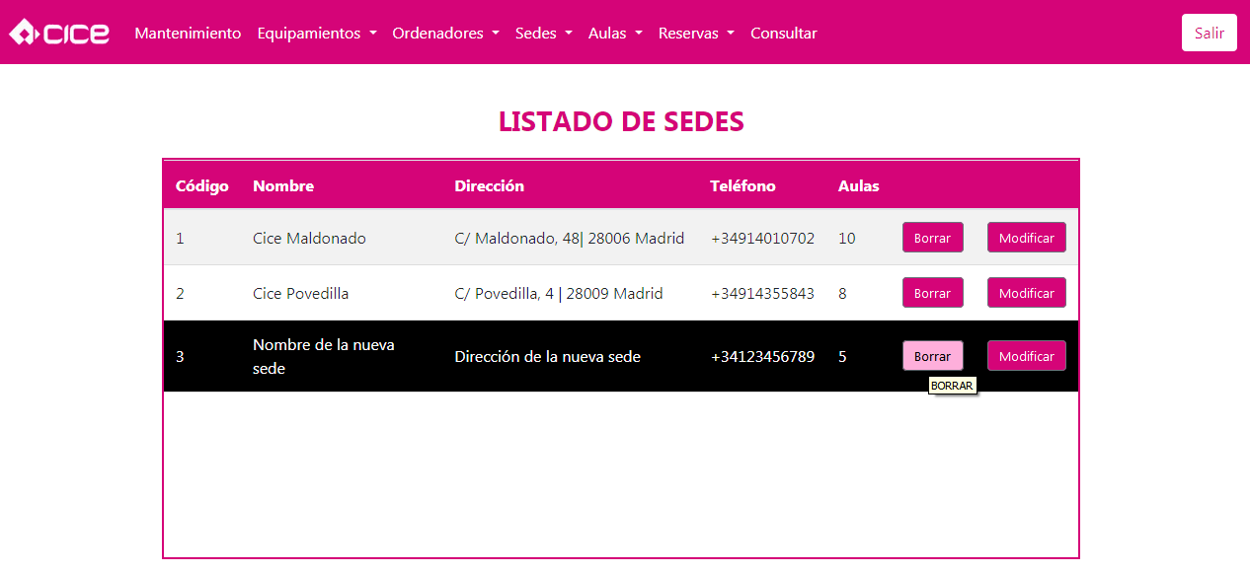

Paso 2: Confirmación de la baja.
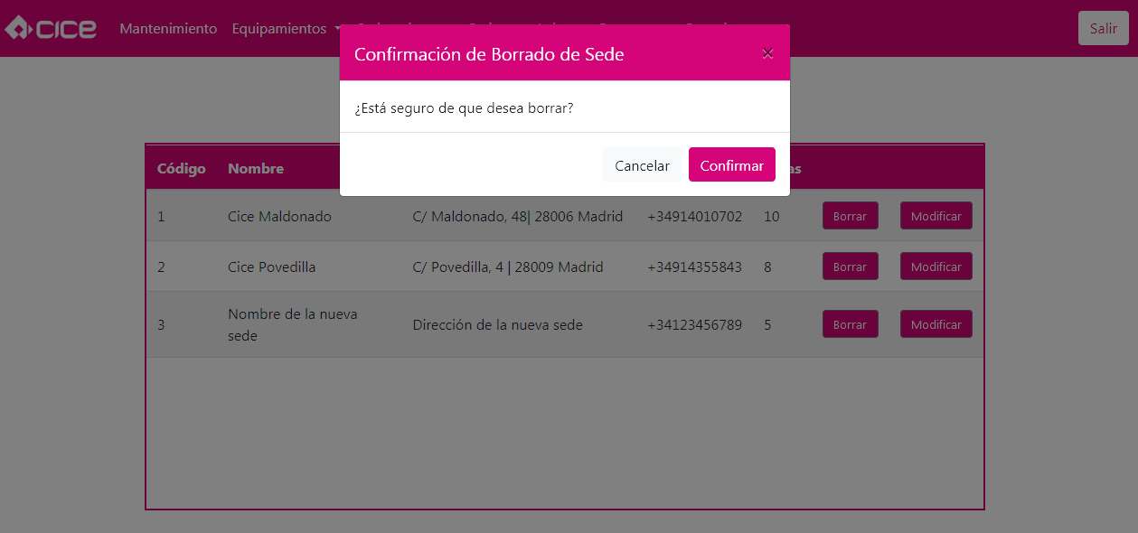

Paso 3: Retorno al listado (sin la sede borrada).
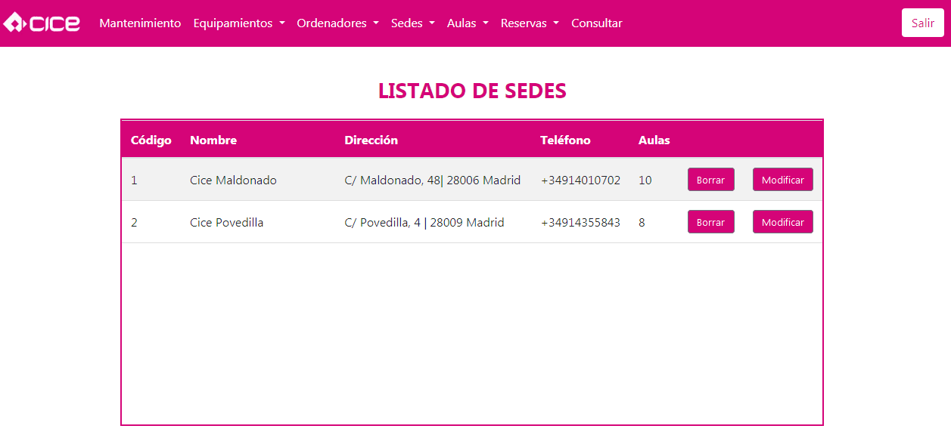

2.2.- Modificación de una sede desde el listado
La modificación de los datos de una sede se puede llevar a cabo o bien desde el listado o bien desde una opción del menú de mantenimiento (se explica más abajo). Para hacerlo desde el listado se ha de seleccionar la sede que se quiere modificar y pulsar <Modificar>.
Tras pulsar el botón se muestra una pantalla con los datos actuales de la sede, siendo accesibles todos excepto el código que le fue asignado. Una vez modificados los campos que se desea basta con pulsar <Modificar> para que el sistema automáticamente guarde los datos de la sede que se han cambiado y retorna de nuevo al listado.

Ejemplo de modificación de datos de una sede:
Paso 1: Selección de la sede a modificar.
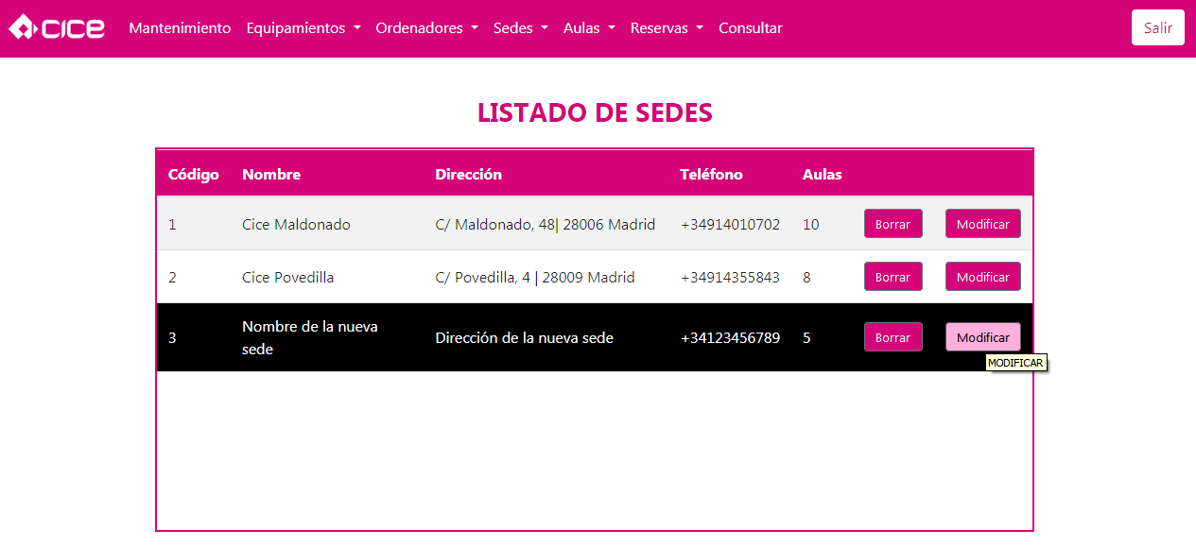

Paso 2: Muestra de los datos actuales de la sede.
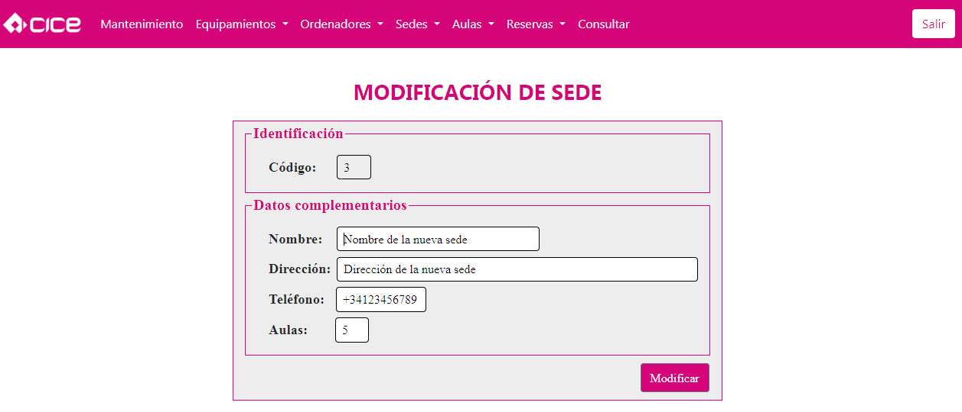

Paso 3: Modificación de los datos.
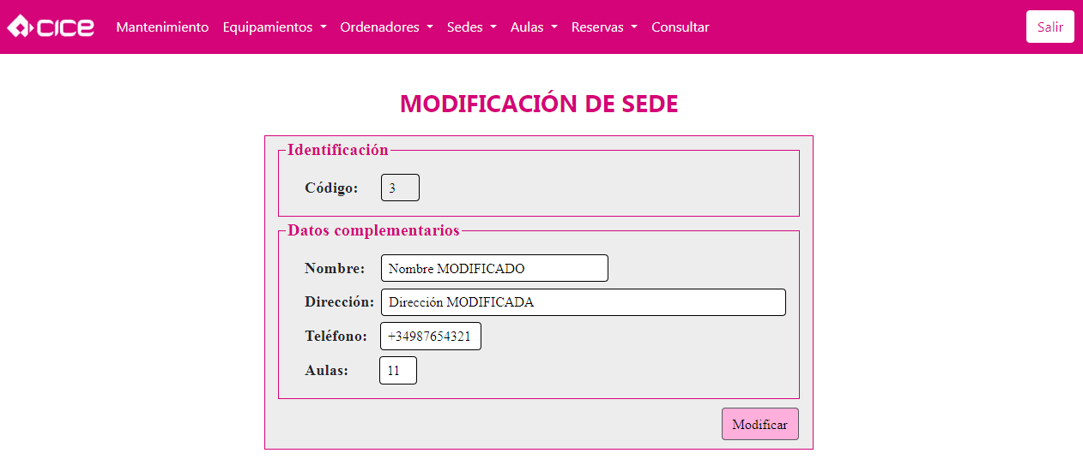

Paso 4: Retorno al listado con los datos modificados.
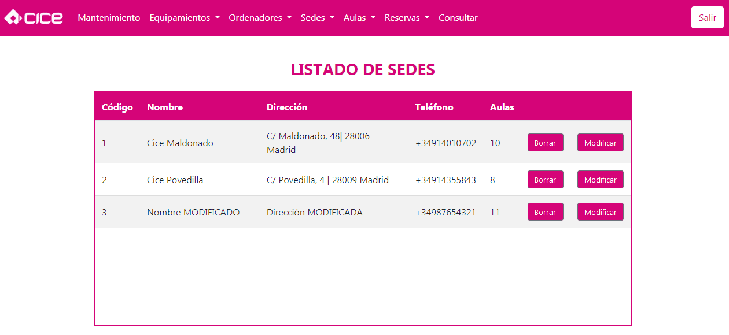

3.- Modificación de los datos de una sede
Para modificar los datos de una sede (excepto el código) se puede realizar o bien desde el listado como se especificó anteriormente o bien desde el menú de mantenimiento se selecciona la opción Modificación.


Al pulsar la opción se muestra una pantalla en la que únicamente se podrá especificar el código de la sede que se quiere modificar. Una vez especificado, pulsando <Buscar> mostrará una pantalla con los datos actuales de la sede. Todos los campos serán accesibles excepto el código.
Una vez cambiados los datos deseados, pulsando <Modificar> el sistema los grabará automáticamente y mostrará la pantalla de listado donde se puede comprobar que los datos han cambiado.

Nota
En el caso de que se intente buscar una sede por un código que no existe, el usuario es informado de ello mediante el siguiente aviso:
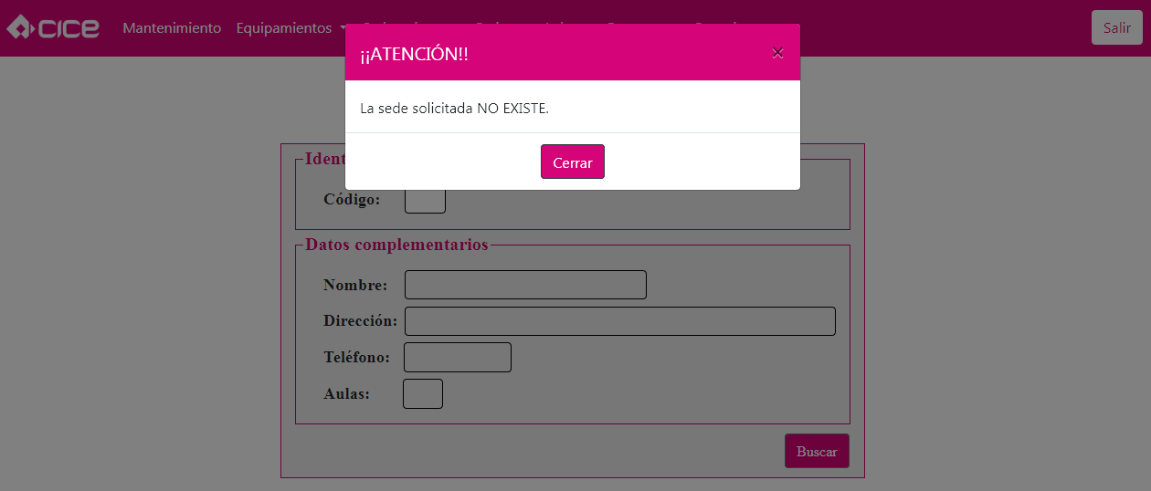
Pulsando <Cerrar> se volverá de nuevo a la pantalla de solicitud de código.

Ejemplo de modificación de datos de una sede:
Paso 1: Especificación del código de la sede a modificar.
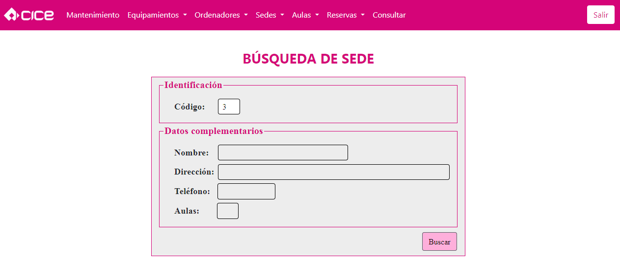

Paso 2: Muestra de los datos actuales de la sede.
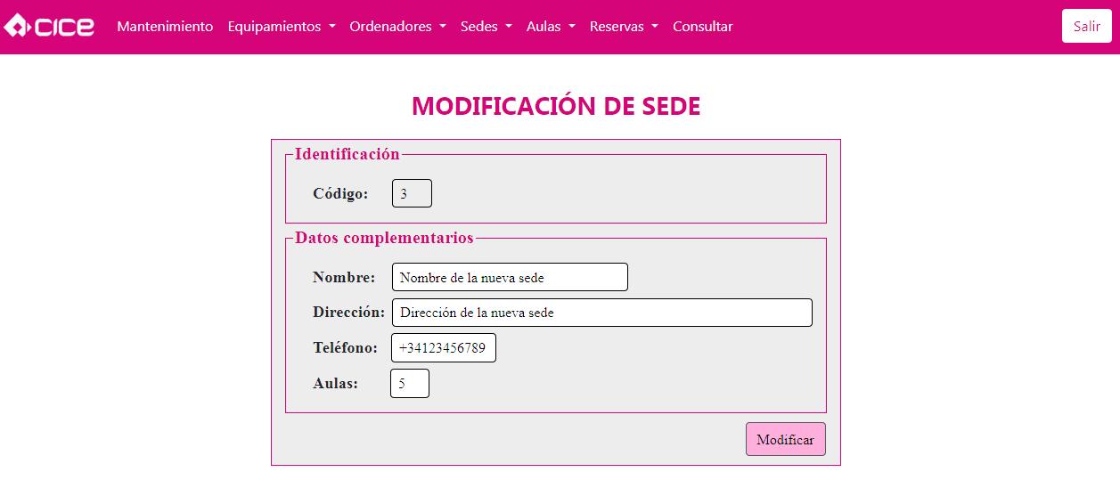

Paso 3: Modificación de los datos.
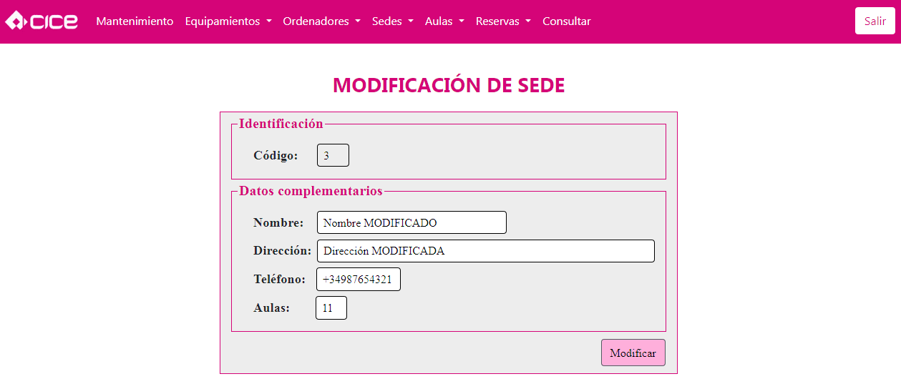

Paso 4: Muestra del listado de sedes.

